MONOPOLY

**Merhaba arkadaşlar burada size monopoly oyunumuzla ilgili gerekli bilgileri sunacağım. Bu bilgiler sayesinde oyunu daha anlaşılır ve rahat bir biçiminde oynayabileceksiniz. İyi Oyunlar…**

En yüksek 10 skoru görebilirsiniz.

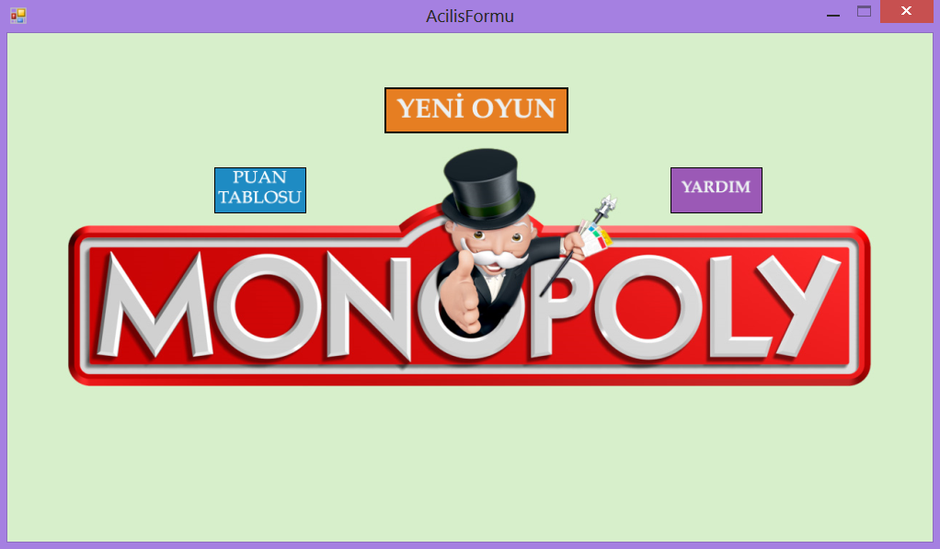**AÇILIŞ EKRANI**

Yeni oyun başlatabilirsiniz.

Oyun hakkında yardım alabilirsiniz.

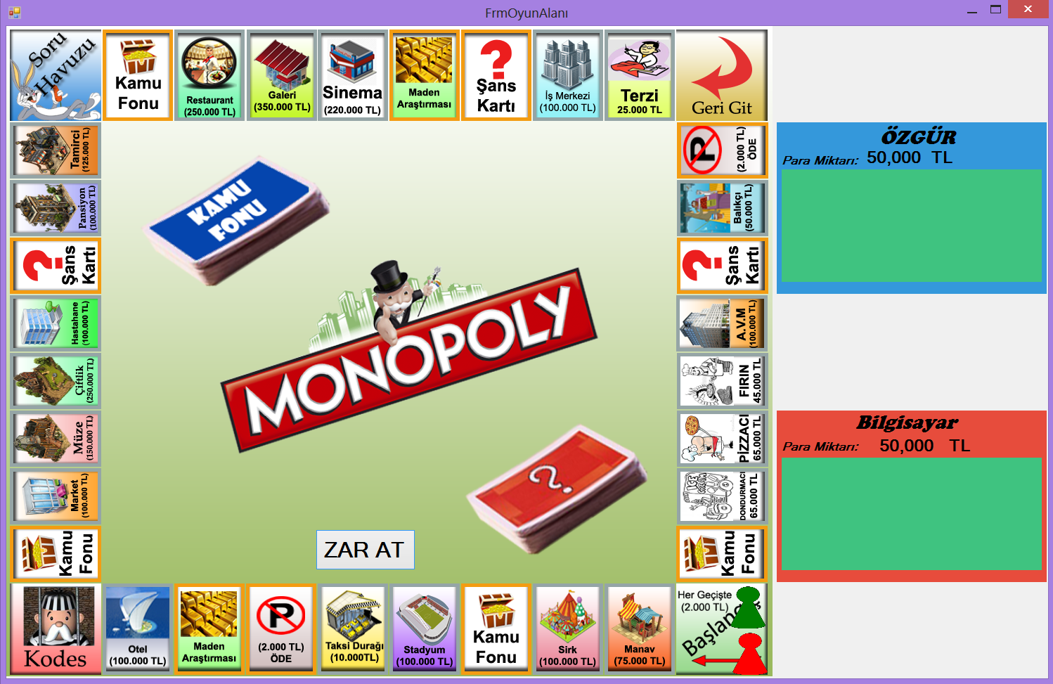OYUN EKRANI

Bilgi Ekranı

RAKİP PİYONU

SİZİN PİYONUNUZ

Zar At butonu

Oyunun Amacı

**Monopoly oyunumuzun amacı rakibi iflas ettirip oyunu kazanmaya çalışmaktır. Oyunu kazanmak için birçok yeri satın alıp rakibin o yerlerin üzerine gelip size kira bedeli ödemesini sağlamalısınız. Ama bunu yaparken unutmamanız gereken çok önemli bir nokta var eğer paranız 0 TL’nin altına düşerse oyunu kaybedersiniz. Oyunu kazanmak için bol şansa ihtiyacınız olacak. İYİ ŞANSLAR…**

Oyun Bilgileri

**Açılış ekranında yeni oyun butonuna tıklayınız, 1 veya 2 oyunculu seçeneklerinden birisini seçip isim yazdıktan sonra BAŞLA butonuna tıklayınız. Oyun yüklendikten sonra karşınıza oyun ekranı gelecektir.**

**Oyuna başlamak için zar at butonuna tıklayınız. Belirli bir süre bekledikten sonra gelen zarlar ekranda gösterilecek ve piyonunuz gelen zar kadar ilerlemeye başlayacaktır. Atılan zar kadar ilerledikten sonra piyonunuz duracak ve size geldiğiniz yer hakkında bilgi veren bilgilendirme ekranı açılacaktır. Bu ekranda istediğiniz işlemi yaptıktan sonra TAMAM butonuna basmanız gerekmektedir. Tamam butonuna bastıktan sonra rakip zar atacak ve ilerleyecektir. Rakip satın alma, para ödeme vb. gibi işlemlerini tamamladıktan sonra zar atma ve oynama hakkı size geçecektir.**

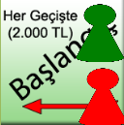Özel Alanlar

**Oyuna başladığınız kart. Bu kartın üzerine her geldiğinizde 2.000 TL para kazanırsınız.**

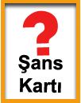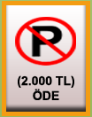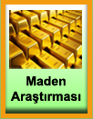

**Bu karta geldiğinizde sizden geriye doğru gelmeniz istenir geri geldiğinizde durduğunuz kartın bilgileri size gösterilecektir.**

**Bu karta geldiğinizde rastgele para kazanabilir veya kaybedebilirsiniz.**

**Bu karta geldiğinizde size rastgele bir soru sorulur. Doğru cevap verirseniz 10.000 TL kazanırsınız, yanlış cevap verirseniz 10.000 TL kaybedersiniz.**

**Bu karta geldiğinizde bir tur beklersiniz.**

**Bu kartın üzerine geldiğinizde size araştırma seçeneği sunar ve sizden 25.000 TL para ister.25.000 TL’yi ödeyip aramayı başlatabilirsiniz veya tamam butonuna basıp arama yapmadan geçebilirsiniz. Arama başarılı olursa 100.000 TL kazanırsınız, eğer arama başarısız olursa hiç bir şey kazanamazsınız.**

**Park cezası kartı. Bu kartın üzerine her geldiğinizde sizden 2.000 TL para alır.**

**Kamu fonu kartı. Bu kartın üzerine her geldiğinizde şansınıza göre sizden para alır veya size para verir.**

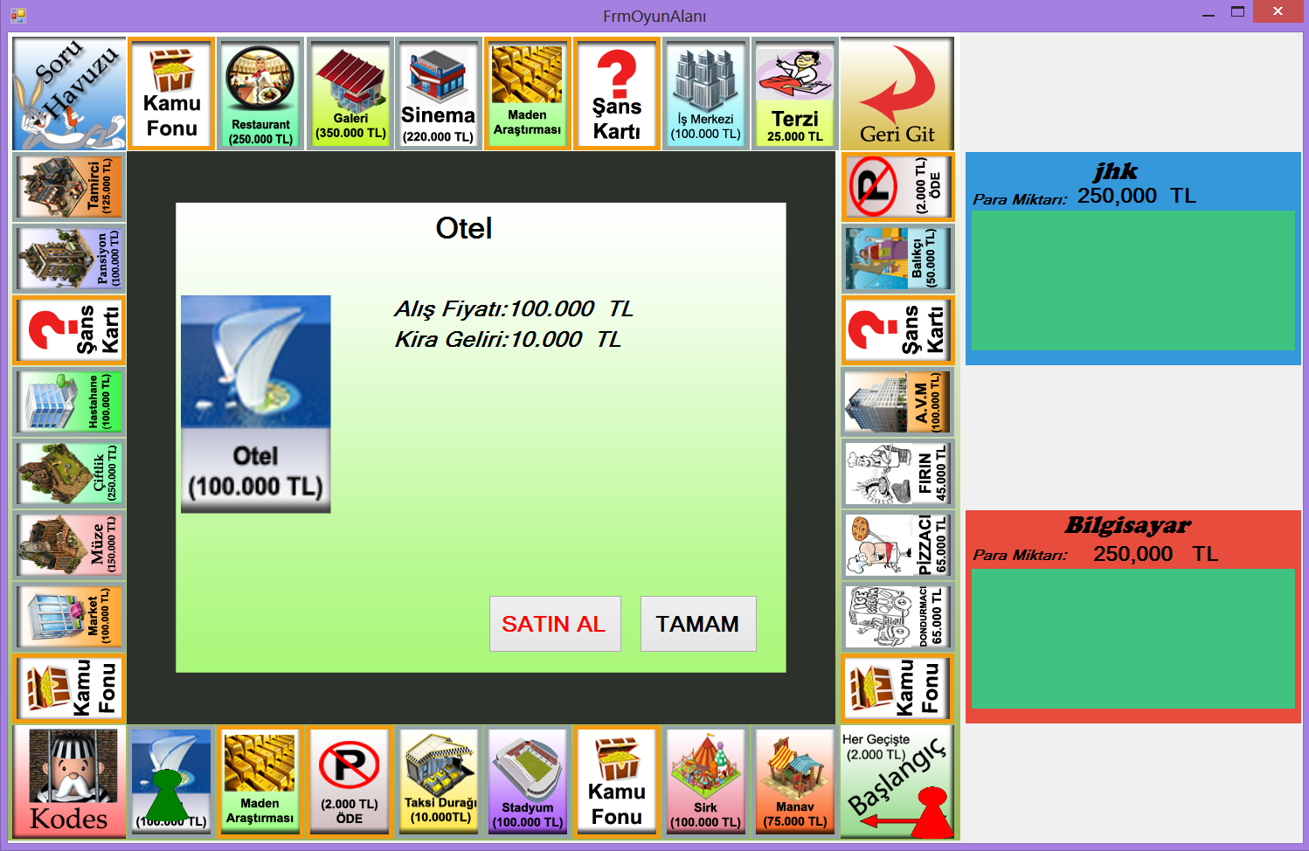Alış/Satış

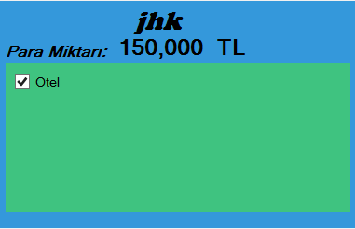

**Eğer satın alınabilir bir yerin üzerine gelirseniz size o yer hakkında bilgi veren bir ekran açılacaktır. O yerin alış fiyatı ve kira geliri size gösterilecektir. Siz isterseniz yeri satın alabilir ya da tamam butonuna basıp geçebilirsiniz. Yeri satın alırsanız yerin kenarında bulunan gri çerçeveler mavi olup, sağ tarafta bulunan ekranda satın aldığınız yerin ismi gözükecektir.**

**Eğer bir yeri satmak istiyorsanız sağ tarafta bulunan yerin isminin yanında bulunan tik işaretine tıklayınız. Size yeri satıp satmamak istediğiniz sorulacaktır. Eğer satarsanız yerin parasını geri alırsınız ve yer tekrar eski haline geri döner yani çerçevesi gri renkli olur.**

**(NOT: Eğer yer rakip tarafından satın alınmışsa yerin çerçevesi kırmızı renkli olur ve siz o yerin üzerine geldiğinizde yerin kira bedelini rakibe ödersiniz.)**

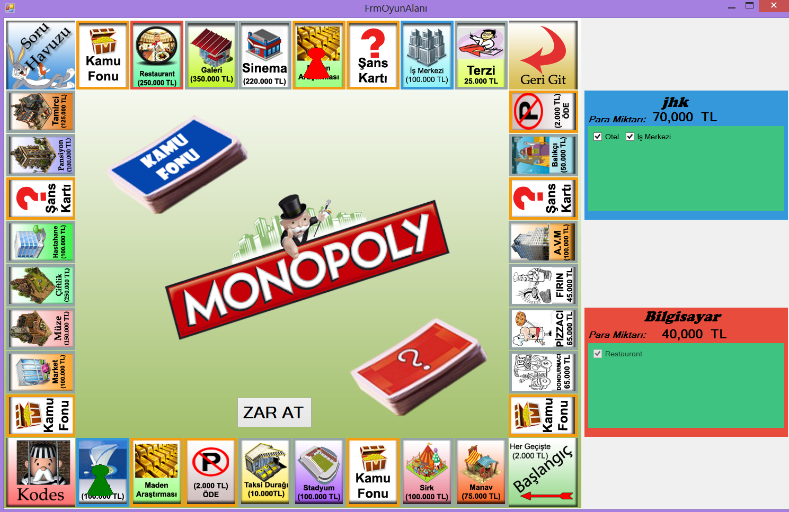

**Rakibin satın aldıkları.**

**Sizin satın aldıklarınız.**

KAZANMA/KAYBETME

**Oyuna her oyuncu 50.000 TL parayla başlar. Bu parayı iyi kullanmanız gerekmektedir. Aksi halde oyunu kaybedebilirsiniz. Oyunu kazanmak için rakibin parasını 0 TL’nin altına düşürmeniz gerekmektedir. Bunu yaparken stratejik düşünmenizin önemi büyüktür. Oyunu kaybetme veya kazanma durumu başlangıç kartına geldiğinizde belli olur. Yani oyun içerisinde paranız 0 TL’nin altına düşebilir, fakat başlangıç kartına geldiğinizde 0 TL’nin altındaysa oyunu kaybedebilirsiniz. Bu durum rakip içinde geçerlidir. Eğer paranız 0 TL’nin altındaysa ve satın aldığınız yerler varsa o yerleri satarak oyunu kaybetmekten kurtulabilirsiniz.**

**Bu belge monopoly oyununun yardımı için hazırlanmıştır. Belgeyi okuyarak oyunu daha iyi bir şekilde oynayabilirsiniz.**

**Oyun ile ilgili sorularınızı, hataları ya da eksiklikleri;**

[**galatasaaray_ozgur_94@hotmail.com**](mailto:galatasaaray_ozgur_94@hotmail.com) **adresine mail atarak bildirebilirsiniz.**

**BELGEYİ HAZIRLAYAN: ÖZGÜR KAN**

**OKULU: GELİŞİM ÜNİVERSİTESİ M. Y. O**

**BÖLÜMÜ: BİLGİSAYAR PROGRAMCILIĞI**

**ÖĞRETİM: NORMAL ÖĞRETİM**

**SINIFI: 2**